2018-2019 EĞİTİM ÖĞRETİM YILI 6 YAŞ OCAK AYI AYLIK PLANI
AYIN RENGİ | AYIN ŞEKLİ |  | SAYILAR | MEVSİM | AYIN TÜRK BÜYÜĞÜ | DEĞERLER EĞİTİMİ
PEMBE MOR | BEŞGEN ALTIGEN |  | 7/8 | KIŞ | Yunus Emre | SORUMLULUK TUTUMLULUK
KAVRAMLAR |  | MÜZİK ETKİNLİĞİ |  |  | OYUN ETKİNLİĞİ | TÜRKÇE DİL ETKİNLİĞİ
BİRİNCİ-İKİNCİ-ÜÇÜNCÜ DAĞINIK-TOPLU KOLAY –ZOR ÖNCE-SONRA İÇİNDE-DIŞINDA YUKARI-AŞAĞI SABAH-ÖĞLE-AKŞAM SAĞ-SOL İNCE-KALIN |  | VÜCUT TEMİZLİĞİ PİNOKYO MİNİK KELEBEK TELEFON |  |  | *SEK SEK *SICAK-SOĞUK *GÜLMECE OYUNU *TOPLARI KARŞIYA GEÇİRME OYUNU *EBELEMECE | HİKÂYE ETKİNLİKLERİ  PARMAK OYUNU BİLMECELER
FEN VE DOĞA ETKİNLİĞİ |  | MONTESSORİ ETKİNLİĞİ |  |  | SANAT ETKİNLİĞİ | AKIL VE ZEKÂ
YÜRÜYEN SU DENEYİ GÖK GÜRÜLTÜSÜ DENEYİ |  | ÇUBUK EŞLEŞTİRME KIYAFET GİYME İĞNE İLE DESEN ÇALIŞMASI  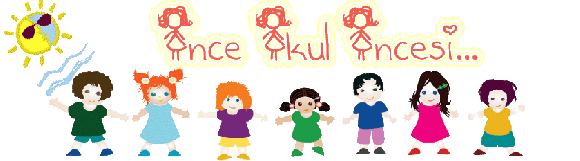 |  |  | Boyama etkinlikleri Baskı çalışmaları Kesme yapıştırma Yırtma yapıştırma Katlama etkinlikleri Buruşturma etkinlikleri Artık Materyal etkinlikleri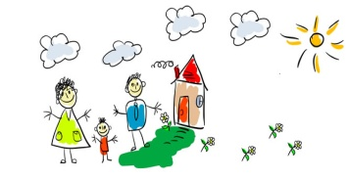 | AKIL VE ZEKÂ KİTABI DİKKATLİ PUZZLE (algı, dikkat, öğrenme, zekâ)  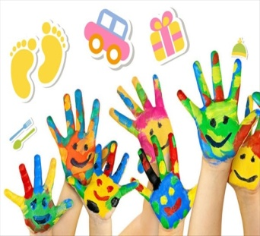
İNGİLİZCE |  | OKUMA VE YAZMA |  |  | MATEMATİK ETKİNLİĞİ | BELİRLİ GÜN VE HAFTALAR
PORTFOLYO ÇALIŞMASI |  | EŞLEŞTİRME  YOL BULMA  ÇİZGİ ÇALIŞMALARI KALEMİ DOĞRU TUTMA  ÖRÜNTÜ OLUŞRURMA  KAVRAM ÇALIŞMALARI  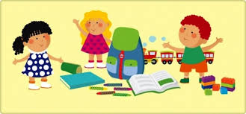 |  |  | 1’DEN 70 KADAR RİTMİK SAYIYORUZ.  7 ve 8 Rakamını Tanıma ve Kavrama  7 ve 8 Rakamını Yazabilme  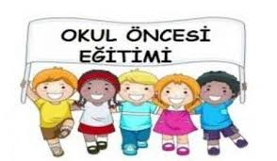 | *ENERJİ TASARRUFU HAFTASI
DEĞERLİ VELİMİZ;
- SALI GÜNLERİMİZ KİTAP GÜNÜDÜR.(Çocuklara uygun kitaplar Çocukların Evden getirdikleri kitaplar okunacaktır.)
- CUMA GÜNLERİMİZ OYUNCAK GÜNÜDÜR.
- PERŞEMBE GÜNLERİMİZ PAYLAŞIM GÜNLERİDİR.(Çocukların paylaşmayı öğrenmeleri için birlikte yaptığınız veya satın aldığınız sağlıklı yiyecekleri paylaşım günüdür.)
- DEĞERLİ VELİMİZ BU AY 18 OCAK’TA KARNE VERİLECEKTİR.

